МДОУ « Детский сад № 95»
Материал для занятий с детьми второй младшей группы (3- 4 лет)
по теме «Летние опасности».
Подготовила и составила : Баева Т.И

РЕЧЕВЫЕ ИГРЫ, БЕСЕДЫ (приложение 1)
- Опиши насекомое: «Божья коровка»
Цель: учить детей выделять существенные признаки предметов, упражнять в умении описывать отдельные предметы (цвет, основные части, размер…).
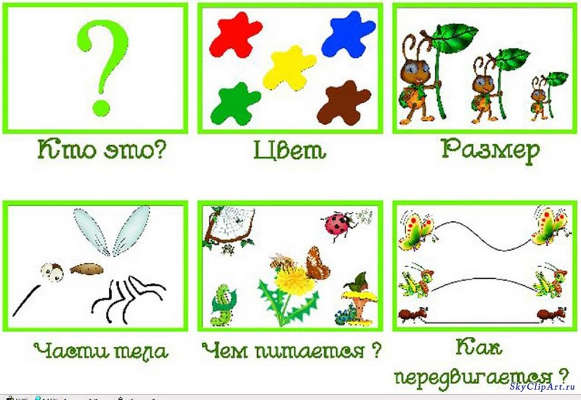

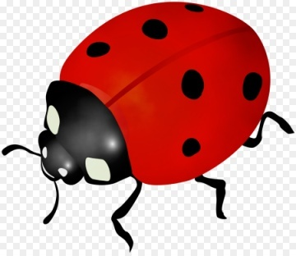

План ответа:
- Это божья коровка
- Красного цвета
- Маленького размера
- Есть крылья, ноги, усики
- Питается маленькими букашками
- Умеет летать и ползать

- Беседа «Чем питается божья коровка?»
Цель: рассказать о том, что жучок-хищник, поедает очень маленьких букашек (тлю).
Ход беседы (родитель и ребёнок):
С приходом весны и лета в природе появляется очень много разных насекомых. Все дети любят наблюдать за красивыми бабочками, жуками. Совершая прогулку на природу обязательно можно встретить красивых жучков, с черными точками. Среди огромного разнообразия больших и маленьких жуков, которые деловито летают и ползают по садам, полям и огородам, у людей пользуется симпатией божьи коровки.
У этих маленьких жучков очень привлекательная яркая внешность. Их раскраска запоминается с первого взгляда. Когда она сидит на ладони человека спокойно, она безопасна. А стоит ее немного прижать, насекомое выделяет желтое «молочко», жидкость. Эти насекомые давно заслужили интерес у человека.

Вопросы к беседе:
1. Как выглядит божья коровка?
2. Какую жидкость выделяет она?
3. Как передвигается этот жучок?

- Правила: «Насекомые польза и вред»
Вопросы к детям:
- Каких насекомых вы знаете?
- Когда появляются насекомые?
- Где они живут?
- Чем они отличаются от птиц?
- Что случится, если не будет насекомых?
- Чем могут быть опасны насекомые?
- Как себя вести при встрече с ними?
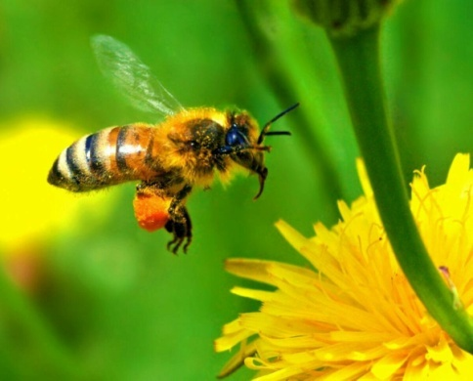
Стихотворение про Пчелу
Меня ужалила пчела.
Я закричал: «Как ты могла!»
Пчела в ответ: «А ты как мог
Сорвать любимый мой цветок?
Ведь он мне был ужжасно нужжен:
Я берегла его на ужжин!»

Подвести детей к мысли, что в природе все взаимосвязано. Насекомые приносят большую пользу, но иногда от них можно пострадать.
Запомнить правила:
- Ни в коем случае не трогать осиное гнездо.
- Если около вас летит пчела, не машите руками, перейдите на другое место.
- Если пчела все же ужалила, то надо удалить жало, ужаленное место.
протереть содовым раствором.
- Не ловите и не убивайте насекомых.
- Не стойте около муравейника.

